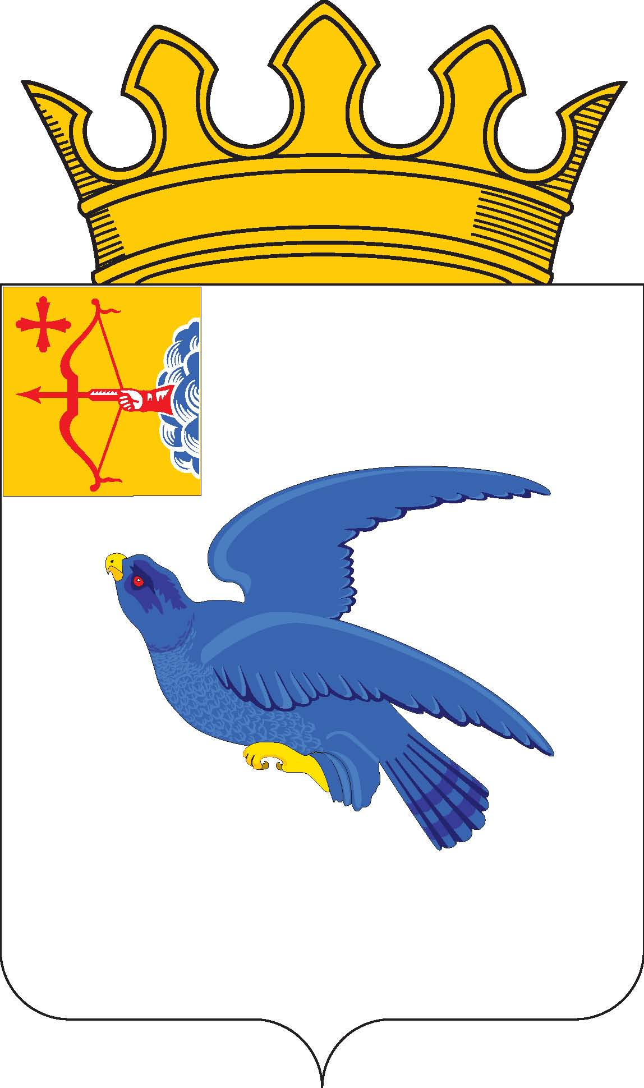
РАЙОННАЯ ДУМА
МАЛМЫЖСКОГО РАЙОНА КИРОВСКОЙ ОБЛАСТИ
шестого созыва

РЕШЕНИЕ
09.11.2022 № 7/17
г. Малмыж

О внесении изменения в решение районной Думы Малмыжского района от 26.10.2011 № 7/8

Руководствуясь статьей 15 Федерального закона от 06.10.2003 № 131- ФЗ «Об общих принципах организации местного самоуправления в Российской Федерации», частью 10 статьи 16 закона Кировской области от 29.12.2004 № 292-ЗО «О местном самоуправлении в Кировской области», на основании статей 21, 34 Устава муниципального образования Малмыжский муниципальный район Кировской области районная Дума Малмыжского района РЕШИЛА:
1. Внести изменения в структуру администрации Малмыжского района, утвержденную решением районной Думы Малмыжского района от 26.10.2011 № 7/8 «Об утверждении структуры администрации Малмыжского района» (с изменениями внесенными решениями районной Думы Малмыжского района от 09.06.2014 № 2/30, от 28.11.2014 № 8/35, от 18.09.2015 № 3/41, от 21.12.2015 № 3/44, от 28.09.2016 № 10/1, от 28.11.2016 № 10/4, от 01.06.2017 № 2/9, от 05.07.2019 № 10/29, от 30.04.2020 № 14/40; от 24.07.2020 № 5/44, от 09.08.2021 № 2/60, от 28.10.2021 № 6/3), утвердив ее в новой редакции согласно приложению.
2. Администрации Малмыжского района провести необходимые юридические и иные действия, связанные с изменением структуры администрации Малмыжского района.
3. Настоящее решение вступает в силу с 15.01.2023.

Глава Малмыжского района Э.Л. Симонов

Председатель районной Думы
Малмыжского района О.Г. Толстобокова
Заместитель главы администрации района по социальным вопросам, инвестиционной политике и взаимодействию с органами МСУ
Глава района
Отдел бухгалтерского учета
Заместитель главы администрации района по правовым, имущественным вопросам и профилактики коррупции
МКУ «Служба хозяйственного обеспечения администрации Малмыжского района»
Сектор опеки и попечительства, по делам несовершеннолетних и защите их прав
Отдел бухгалтерского учета и контроля
Отдел по управлению муниципальным имуществом и земельными ресурсами
Управление инвестиционной и социальной политики
СТРУКТУРА администрации Малмыжского района Кировской области

Сектор сельского хозяйства и продовольствия
Управление образования
Финансовое управление администрации района
Специалист по мобилизационной подготовке и защите государственной тайны
Заместитель главы администрации района по экономике и финансам, начальник финансового управления

Специалист по ГО и ЧС
Отдел по правовым, кадровым вопросам, делопроизводства и контроля
Отдел архитектуры, строительства и ЖКИ
Организационный отдел
Архивный сектор
Отдел контрактной деятельности
Отдел местного казначейства
ЕДДС
Сектор экономического развития
Отдел планирования доходов и расходов
Управляющий делами администрации района
Сектор информационного обеспечения

